**Q841-A** *Scheda creata il 2 dicembre 2023*

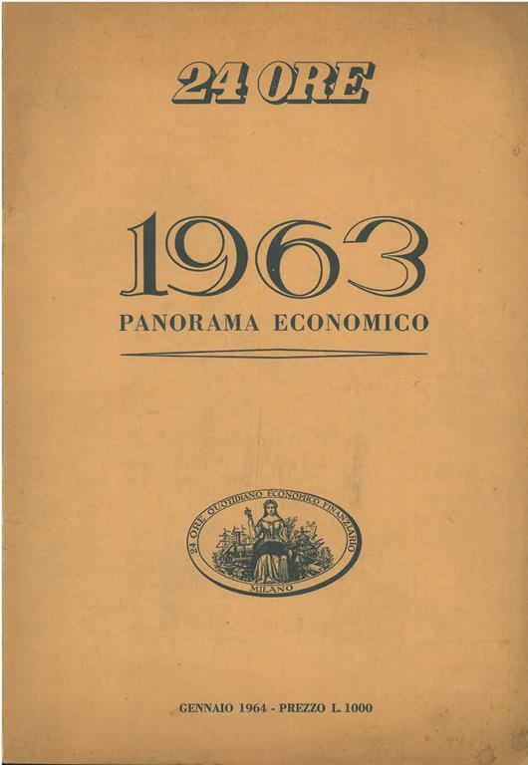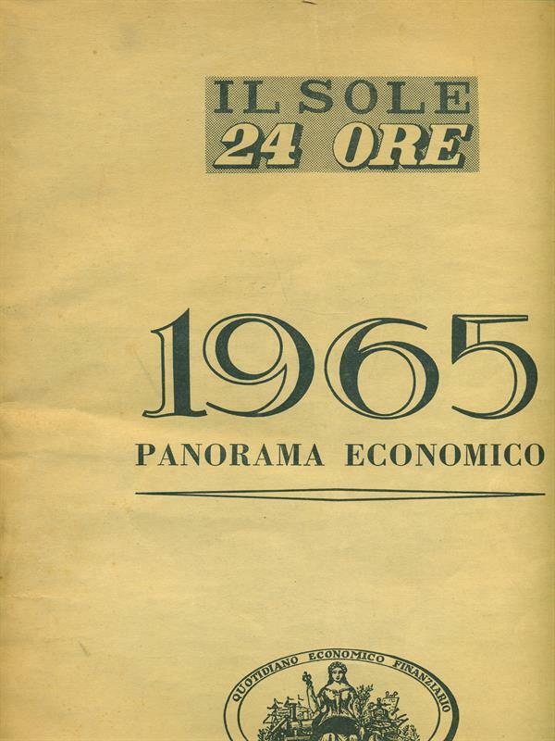

**Descrizione storico-bibliografica**

**\*24 ore. Panorama economico**. - Milano : S.A.M.E., 1953-1964. – 12 volumi ; 42 cm. ((Annuale. - Descrizione basata su: 1956. - BVE0197956

Supplemento di: *24 ore [Q915]

**\*Panorama economico** : i supplementi de Il sole 24 ore. - 1965-1987. - Milano : Il sole 24 ore, 1966-1988. – 23 volumi ; 40 cm. ((Copia omaggio abbinata all'abbonamento a: Il sole 24 ore. - Successivamente l'altezza varia: 28 cm. - PUV0128244; RAV1832441; TO00190705

Supplemento di: Il *sole 24 ore [Q841]

Fa parte di: I *supplementi de Il Sole 24 ore

Variante del titolo: Il *sole 24 ore. Panorama economico

**\*Economia**. - 1988-1993. - Milano : Il sole 24 ore, 1989-1994. – 6 volumi : ill. ; 28 cm. ((Annuale. - BAS0237084; PAL0031144

Supplemento di: Il *sole 24 ore [Q841]

Soggetto: Economia – Italia - Periodici